Арматура и узлы электрифицированного транспорта

К подвесной арматуре и узлам относятся изделия для закрепления провода и троса, соединения их, подвешивания и регулировки, а также сборочные узлы из типовых деталей заводского изготовления.

Все детали и узлы должны соответствовать техническим условиям ГОСТ 23476—79. Основными условиями для всех видов арматуры и узлов являются следующие:

Запас механической прочности по отношению к номинальному значению нагрузки должен составлять для натяжной арматуры не менее трех, для остальной арматуры не менее двух.

Арматура, сопряженная с контактным проводом, работающим в контакте с токоприемниками подвижного состава, должна обеспечивать беспрепятственное прохождение токоприемников.

Конструкция арматуры должна обеспечивать удобство проведения работ при монтаже и эксплуатации.

Конструкция шарнирных и других подвижных соединений должна обеспечивать свободное перемещение сопрягаемых деталей относительно друг друга и исключать возможность самопроизвольного их расцепления в эксплуатации.

Конструкция токопроводящей и токоподводящей арматуры должна обеспечивать возможность проверки состояния контактных поверхностей и регулировку контактного давления в течение всего срока эксплуатации.

Одноименные детали арматуры должны быть взаимозаменяемыми.

Примененные в учебнике названия и марки арматуры и узлов контактной сети даны по последнему каталогу (1983 г.), разработанному научно-исследовательским и проектным институтом Мосгортрансниипроект. В ряде случаев даны уточненные новые названия и марки, не совпадающие с ранее употреблявшимися. Для сведения в табл. 5 приведены новые и старые Наименования арматуры контактной сети. В последующем изложении используются только новые названия и марки.

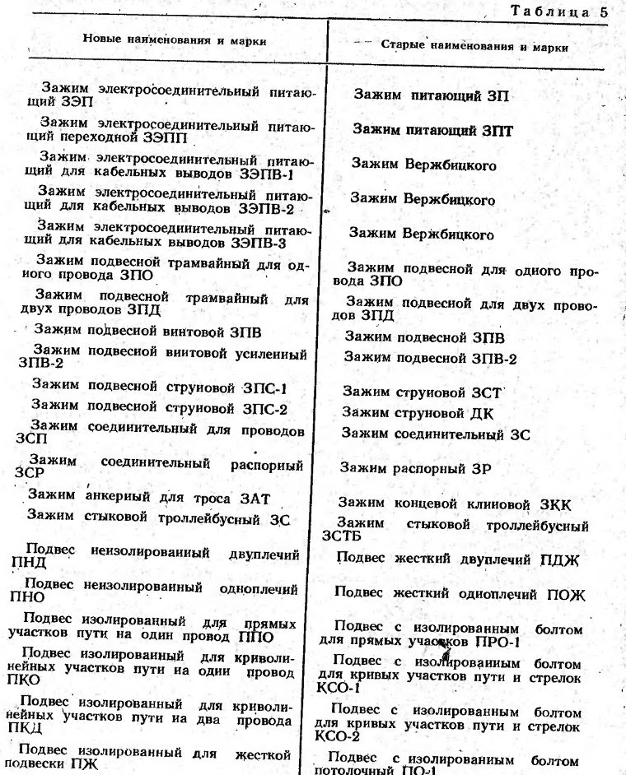

Зажимы для закрепления контактного провода в точках его подвешивания или соединения отрезков провода должны иметь форму, позволяющую свободный проход токоприемника и необходимую прочность. Для работы на трамвайной сети с токоприемником типа пантограф, имеющим плоскую контактную поверхность, зажим должен оставлять свободными нижние поверхности контактного провода. Троллейбусный зажим, кроме того, должен иметь минимальные поперечные размеры, обеспечивающие свободное вписывание его во внутренние очертания контактной головки, и плавно-скошенные .торцовые части, предохраняющие от лобовых ударов головки по торцу зажима.

Трамвайные подвесные зажимы для одного провода ЗПО и двух проводов ЗПД предназначены для крепления к подвесной системе одного или двух контактных проводов. Зажим для одного провода (рис. 11, а) состоит из основной щечки с двумя отверстиями MIO и прижимной щечки с отверстиями без резьбы, скрепляемых болтами. Основная щечка выполнена с приливом в верхней части, резьбовое отверстие которого служит для. крепления на изолированном болте подвеса.

Зажим для двух проводов (рис. 11, б) имеет основную щечку с отверстиями MIO, по обе стороны которой расположены прижимные щечки с отверстиями без резьбы, скрепленные с основной болтами.

Основная и прижимная щечки изготавливаются из латуни марки ЛК80-ЗЛ, или из ковкого чугуна не ниже марки КЧ35-10, или стали марки СтЗ. Детали из черных металлов должны иметь цинковое покрытие. Зажимы ЗПО и ЗПД с закрепленными в них проводами должны выдерживать без изгиба испытательную нагрузку не менее 8000 Н.

Соединительный зажим для проводов ЗСП предназначен для соединения контактных проводов трамвая (рис. 11, в). Зажим по конструкции аналогичен подвесному зажиму ЗПД. и отличается от него меньшей длиной и отсутствием прилива на основной щечке.

Через зажимы проходит электрический ток с одного провода на другой. Обе щечки изготавливают из латуни марки ЛК80-ЗЛ и скрепляют болтами М12.

Электрическое сопротивление соединения, смонтированного из двух проводов на трех зажимах, не должно быть больше сопротивления провода, равного по длине соединению, а нагрев зажимов при максимально допустимом для провода токе не должен превышать нагрев самого провода.

Зажим с закреплённым в нем проводом должен выдерживать без изгиба боковую испытательную нагрузку не менее 8 кН, а соединение проводов с помощью трех зажимов — растягивающую нагрузку не менее 14 кН.

Зажим электросоединительный питающий ЗЭП предназначен для присоединения гибких медных проводов к контактному проводу трамвая. Зажим (рис. 11, г) по конструкции аналогичен подвесному зажиму ЗПО, но отличается от него высокой шейкой прилива. Полое отверстие в шейке прилива служит как, гнездо для впаивания гибкого медного провода, через который осуществляется передача электрической энергии. Обе щечки Изготавливаются из латуни марки ЛК80-ЗЛ и скрепляются болтами МГО. Электрическое переходное сопротивление между зажимом и проводом должно быть не более сопротивления 1 м контактного провода, а нагрев зажима не должен превышать нагрева самого провода при прохождении по ним максимально допустимого тока.

Зажим соединительный распорный ЗСР предназначен для крепления в вертикальной плоскости двух контактных проводов. Зажим служит для распора между основным контактным проводом и байдратом на кривых участках пути и пересечениях трамвайных проводов. Зажим состоит из основной щечки с отверстием М12 ии прижимной щечки с отверстием без резьбы, скрепленных болтом (рис. 11, д). Основная и прижимная щечки изготавливаются из стали марки СтЗ или ковкого чугуна марки КЧ35-10 с последующей оцинковкой.

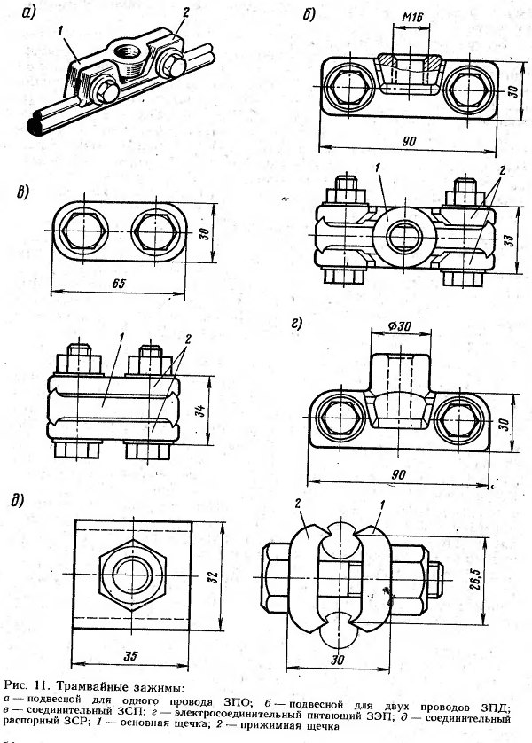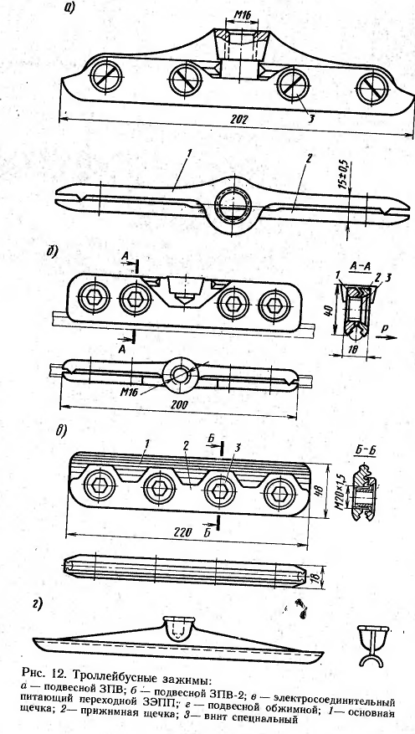

Троллейбусный подвесной зажим ЗПВ и его модификация — зажим подвесной усиленный ЗПВ-2— предназначены для крепления к подвесной системе контактного провода в сети троллейбуса. Зажим состоит из основной щечки с четырьмя отверстиями М8 и прижимной щечки с отверстиями без резьбы, скрепляемых винтами М8 X 14 или для ЗПВ-2 специальными винтами М20Х15 (рис. 12, а, б). Основная щечка в верхней части имеет прилив с резьбовым отверстием для крепления болтом к троллейбусному подвесу. Обе щечки изготавливаются из латуни марки ЛК.80-ЗЛ. Зажим с закрепленным в нем проводом должен выдерживать боковую нагрузку Р без бокового изгиба не менее 5000 Н. Зажим употребляется для поворота провода в точке закрепления на угол до 4 для участков, где предусмотрено движение без ограничения скорости, и до 8 на поворотах, кольцах в депо и др., где скорость ограничена до 20—15 км/ч. Зажим ЗПВ-2 обладает более прочным закреплением и в последнее время получает преимущественное применение повсеместно.

Зажим электросоединительный питающий переходной ЗЭПГ1 предназначен для присоединения медного провода или кабеля к контактному проводу троллейбуса при помощи зажимов ЗЭП.

Зажим состоит из основной и прижимной щечек, скрепленных четырьмя специальными винтами М20ХІ5 (рис. 12, в). Верхняя часть основной щечки имеет гребень, по форме соответствующий верхней части контактного провода.

Обе щечки изготавливаются из латуни марки ЛК80-ЗЛ. Электрическое переходное сопротивление между зажимами и проводом должно быть не более сопротивления 1 м' контактного провода, а нагрев не должен превышать нагрев самого провода при прохождении по нему максимально допустимого тока.

Представляет интерес перспективная конструкция зажима, закрепляемого на проводе при помощи обжатия нижних, частей губок и залрессовыванием их в фаски провода. Преимуществом" зажима является отсутствие болтов или винтов и связанных с ними недостатков (самоотвертывание винтов, коррозия винтов и др.). Обжатие губок выполняется с помощью специального приспособления. Общий вид одной из конструкций такого зажима приведен на рис. 12, г.

Зажим стыковой троллейбусный ЗС предназначен для механического и электрического соединений контактных проводов троллейбуса. Зажим (рис. 13, а) состоит из корпуса и шести специальных винтов М8. Корпус зажима изготавливается из Ст4, а винты — из стали 35 и имеют цинковое покрытие. Рабочие концы винтов должны быть закалены до твердости НРХ 33—38.

В нижней части корпуса предусмотрен продольный паз по профилю верхней части контактного провода. При монтаже стыкового соединения нажимные винты острыми краями врезаются в провод и прижимают его \*к стенкам паза, обеспечивая прочное соединение и надежный контакт.

Нагрузка, предшествующая разрушению стыкового соединения провода МФ-85, должна быть, не менее 28,5 кН, при этом корпус не должен" деформироваться, допускаемая нагрузка 15 кН.

Электрическое сопротивление стыка должно быть не болей 1,75-10 Ом.

Стыкование медных контактных проводов может быть выполнено методом холодной сварки давлением при помощи специальных сварочных машин непосредственно на линии или на стационарной установке в мастерской.

Для временного соединения сталеалюминиевого провода применяют стыковой зажим обхватного типа (рис. 13, б); постоянное соединение провода выполняется сваркой или специальным двухступенчатым зажимом, где стыковое соединение выполняется раздельным захватом стальной и алюминиевой частей (рис. 13, в). Оба зажима изготавливаются из стали.

Зажимы, применяемые для сталеалюминиевого провода, имеют те же конструкции и отличаются лишь покрытием поверхности цинком или кадмием. Покрытие необходимо для уменьшения величины атмосферной и в особенности электролитической коррозии, которая возникает вследствие образования гальванических пар при соприкосновении алюминиевой части провода с арматурой из медных сплавов или углеродистых сталей.

Подвесные зажимы покрываются цинком ЦГО, а питающие, соединительные и другие, обеспечивающие электрическое соединение, - кадмием К-15. Соединительный зажим, кроме того, имеет насечку, увеличивающую сцепление с проводами.

Зажим подвесной струновой ЗПС-1 предназначен для крепления струн на стальном канате диаметром 6,7 мм и проволоке диаметром 5 мм в сети трамвая и троллейбуса (рис. 14, а). Канат или проволока зажимается между хомутиком и обоймой нажатием планки при завинчивании гаек. Струна крепится к зажиму с помощью валика.

Обойма и планка изготавливаются из стали марки СтЗ, а хомутик —из стали 20. Все детали должны иметь цинковое покрытие.

Зажим подвесной струновой ЗПС-2 (рис. 14, б) является другой конструкцией того же назначения. Оба вида зажимов имеют широкое применение на сетях трамвая и троллейбуса. Канат или проволока зажимается между основной и дополнительными щеками при затягивании щечек. Струна крепится к нижнему болту. Щечки штампованные из оцинкованной стали СтЗ.

Для электрического соединения гибкого провода кабельного вывода марок ПС-300, ППСРС-300 или других марок сечением 300 мм2 применяется несколько разновидностей зажимов.

Зажим электросоединительный питающий для кабельных выводов ЗЭПВ-1 (рис. 15, а) применяется для соединения с одним проводом сечением 65—100 мм2, зажим ЗЭПВ-2 — с двумя проводами сечением 65—100 мм2 (рис. 15, б).

Зажим электросоединительный питающий для кабельных выводов ЗЭПВ-3 (рис. 15, в) предназначен для соединения двух проводов сечением 300 мм2.

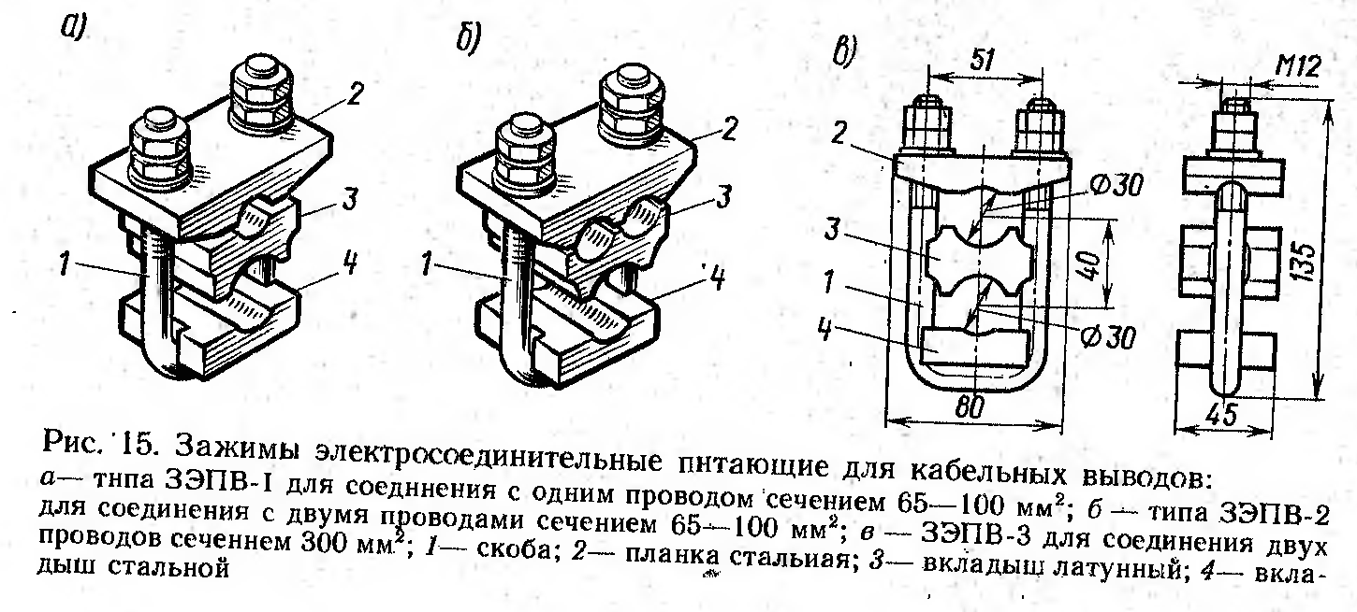

Все три зажима конструктивно выполнены в виде двух вкладышей, между которыми помещается основной провод кабельного вывода, и планки сверху, которой присоединяемые провода прижимаются к верхнему вкладышу. В собранном виде зажим стягивается скобой, гайки которой опираются на верхнюю поверхность планки. Токопроводящим элементом является средний вкладыш, он выполняется из латуни ЛК 80-3, а остальные детали — из стали СтЗ.

Для концевой заделки провода и стального каната применяют зажим анкерный для троса ЗАТ (рис. 16). Корпус зажима литой из ковкого чугуна КЧ/35-10 или сварной из стали СтЗ, имеет размеры, позволяющие использовать зажим как для провода 65— 100 мм , так и для стального каната диаметром 6,7—8 мм при применении соответствующих клиньев. При заделке конец провода или стального каната протягивают сквозь зажим, огибают вокруг клина и вместе с ним загоняют внутрь ударами молотка по зажиму до плотной посадки. Испытательная нагрузка на зажим 50 кН, приложенная вдоль оси закрепленного в нем провода или каната.

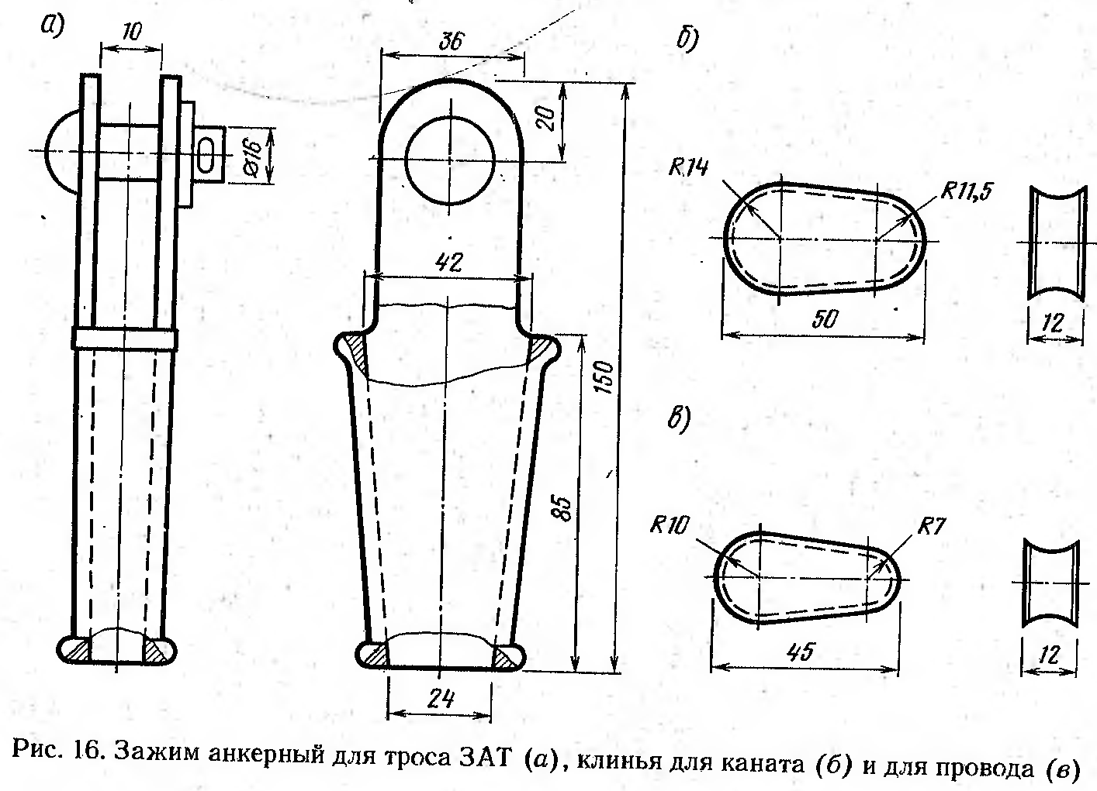

Подвесами, называют конструкции, служащие для закрепления провододержателя на поддерживающих устройствах: поперечинах, кронштейнах, ригелях и др. В трамвае и троллейбусе применяется большое количество типов подвесов, приспособленных к тем или иным условиям их работы. В Советском Союзе нашли применение несколько подвесов, хорошо зарекомендовавших себя в результате большой опытной проверки и долголетней практики.

Трамвайные подвесы изготавливаются двух видов: с изолированными болтами, имеющими овальную головку, и с изолированными болтами с цилиндрической головкой.

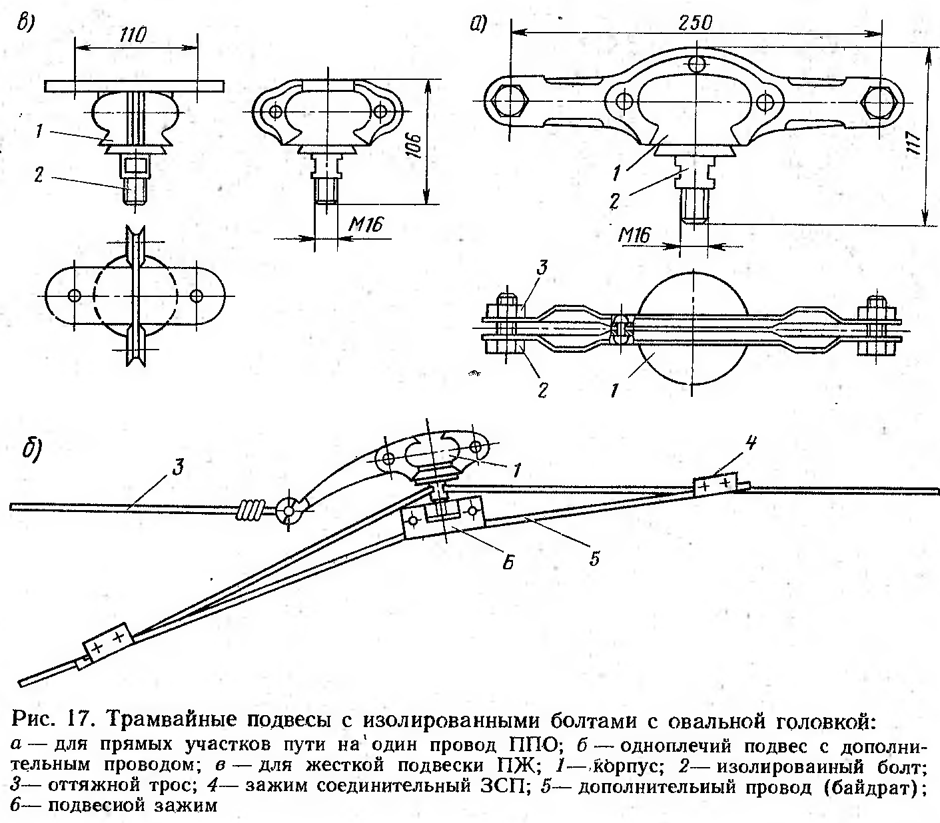

Корпус подвеса первого вида состоит из двух половин, между которыми зажимают изолированные один или два болта типа БО. Половинки корпуса, штампованные из листовой стали Ст2, соединяются между собой заклепками. Подвес удерживается на поперечине за счет трения, создающегося от изгиба проволоки на подвесе и затяжки болтов корпуса. Общий вид изолированного подвеса для одного провода на прямом участке пути ППО показан на рис. 17, а. Для криволинейных участков пути и на стрелочных слияниях проводов при креплении на сквозном тросе применяется подвес ПКО, отличающийся лишь увеличением размера между крепящими болтами с 250 до 370 мм. Для укрепления двух проводов служит подвес ПКД с двумя изолированными болтами.

На болте БО имеется выемка, куда закладывается основной провод и удерживается угольником, а снизу на подвесном зажиме монтируется дополнительный отрезок провода для прохода токоприемника. В последние годы дополнительные провода применяются лишь в отдельных специальных случаях. Современная типовая подвеска на криволинейных участках трамвая выполняется с применением фиксаторов.

Для крепления на оттяжке применяются одноплечие подвесы (рис. 17, б). Для крепления на потолке искусственного сооружения, в проемах ворот или подшивки под мостами применяются подвесы изолированные для жесткой подвески типа ПЖ (рис. 17, в). Подвес крепится болтами или глухарями. Эти же подвесы применяются в аналогичных условиях и на сети троллейбуса.

Корпус подвеса для болтов с цилиндрической головкой, литой из ковкого чугуна марки КЧ35-10. Изолированный болт закладывается сверху в гнездо и закрывается завинчивающейся крышкой. При необходимости болт может быть заменен без снятия подвеса.

Для подвески на прямом участке пути применяется подвес ПРЦ-1 (рис. 18, а) для одного провода и ПРЦ-2 для двух проводов. На поперечине подвес удерживается за счет изгиба проволоки поперечины на подвесе в горизонтальной плоскости.

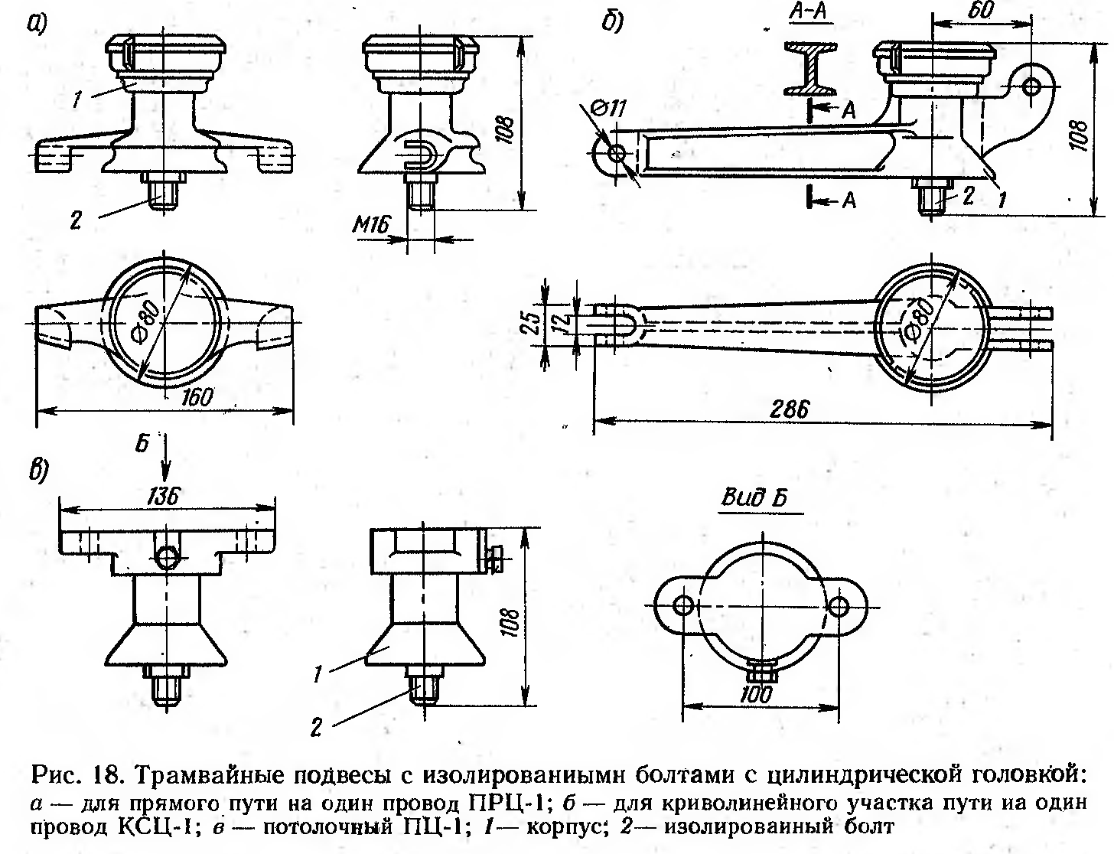

Для подвески на кривых участках пути и для стрелочных слияний проводов применяются подвесы КСЦ-1 и КСЦ-2 соответственно на один и два провода (рис. 18, б), которые устанавливаются в рассечку.

Такое закрепление обеспечивает более жесткую фиксацию подвеса, но несколько усложняет монтаж поперечины^! регулировку сети. Для крепления на оттяжке применяются одноплечие подвесы типа КОЦ-1 для одного Провода и КОЦ-2 для двух проводов. Потолочный подвес ПЦ-1 показан на рис. 18, в.

Детали подвесов должны иметь цинковые покрытия, а корпус — ллакокрасочные покрытия, по антикоррозионным свойствам и сроку службы не уступающие цинковому покрытию. Нагрузка, предшествующая изгибу подвесов, должна быть не менее 4 кН.

На кривых участках сети применяются подвесы фиксаторного. типа различных конструкций. Контактная вставка токоприемника 38 скользит непосредственно по проводу. На рис. 19, а показан неизолированный подвес-фиксатор типа Ф-7, выполненный из трубы диаметром 32 мм. Подвес( монтируется в рассечку поперечины с установкой натяжных изоляторов по обе стороны. В междупутье можно устанавливать и один изолятор на поперечине. Допускаемая нагрузка 5 кН. Другой вид неизолированного подвеса того же назначения — фиксатор Ф-6— закрепляется на поперечине с помощью бугеля или струнного зажима. В комплект включается натяжной изолятор ИП-1 (рис. 19, б). Допустимая нагрузка 5 кН.

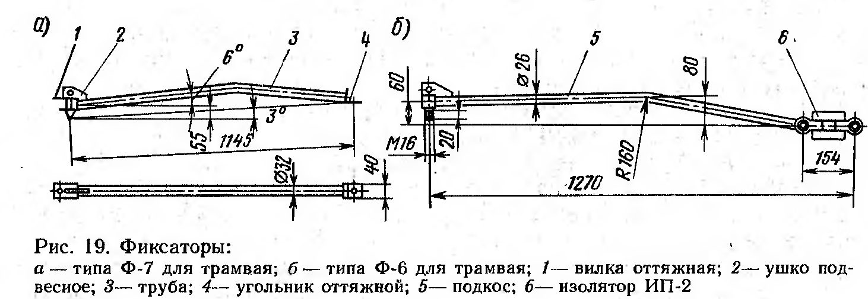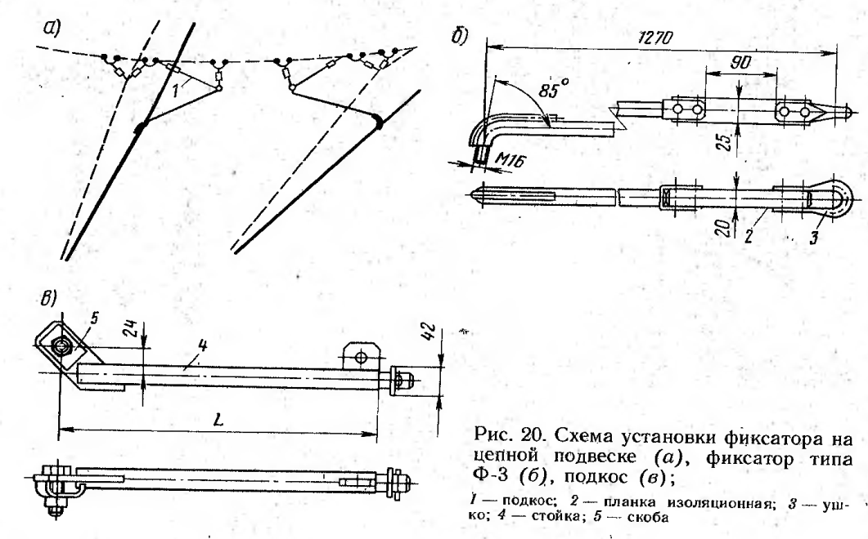

На цепной подвеске для закрепления точек отклонений провода, образующих зигзаг, и на кривых участках применяют фиксаторы Ф-3, устанавливаемые на гибкой поперечине с помощью подкоса (рис. 20). В точке подвешивания несущего троса расстояние от него до контактного провода определяется в зависимости от длины подвешиваемого пролета провода. Фиксатор сохраняет свои размеры для всех случаев подвески. Нужное расстояние получают применением соответствующей длины подкоса для пролетов разной длины.

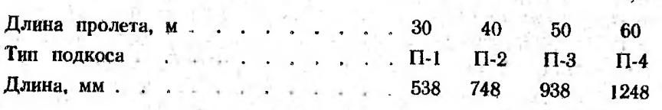

Троллейбусные подвесы изготавливают нескольких видов: подвес неизолированный двуплечий ПНД (рис. 21,6), подвес неизолированный одноплечий ПНО (рис. 21, а) и подвес неизолированный планочный.

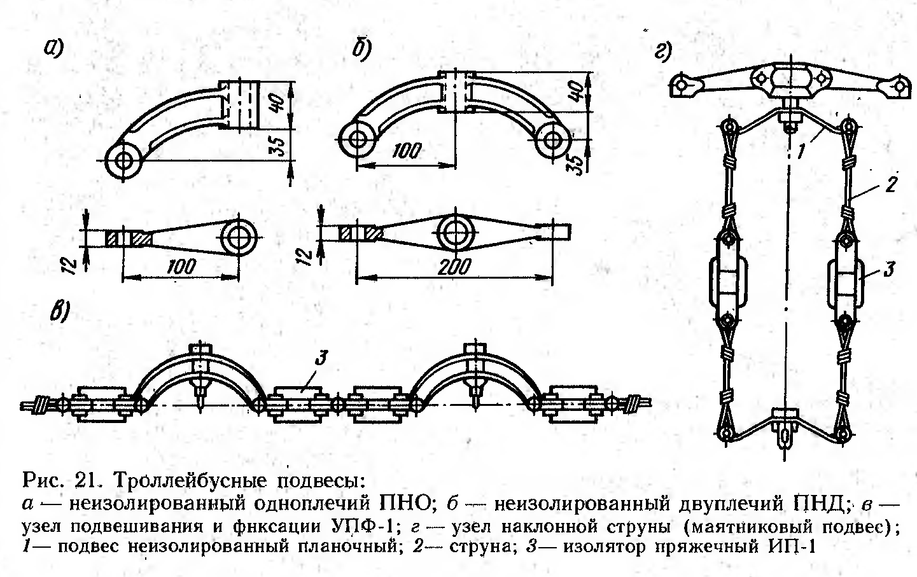

Из двух двуплечих подвесов с включением между ними двух пряжечных изоляторов ИП-1 собирают узел подвешивания и фиксации контактных проводов троллейбуса УПФ-1 (рис. 21, в), а с включением одного планочного изолятора И-1,2 — узел УПФ-2. Для оттяжек применяют узел УФ-1, собранный из двух- и одноплечего подвеса с двумя изоляторами ИП-1, или узел УФ-2 с одним планочным изолятором И-1,2. Эти подвесы устанавливают на прямых и кривых участках при углах поворота до 4°. Такой подвес можно применить и при угле до 8°, если скорость движения не превышает 15 км/ч. Подвесы изготавливаются литыми из ковкого чугуна КЧ35-10 или сварными. Двуплечие подвесы должны выдерживать испытательную нагрузку 16 кН, а одноплечие — 8 кН. Недостатком подвеса является жесткость подвески провода.

Если угол между контактными проводами и гибкой поперечиной менее 70°, то головка токоприема двуплечий подвес заменяют регулировочной планкой (рис. 22, а), выполненной из полосовой стали СтЗ размером 8X40X440.

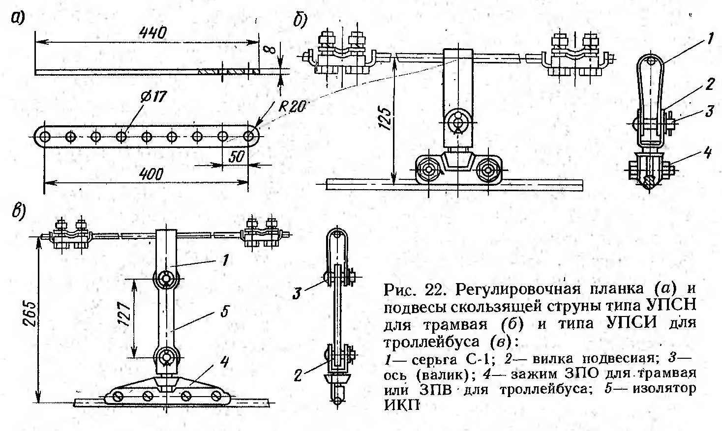

Значительно лучшей эластичностью, обладает маятниковый подвес (рис. 21, г), имеющий наклонные струны с включенными в них изоляторами. Две равные шарнирно закрепленные струны обеспечивают параллельное перемещение нижней скобы при изменении наклона струны, а ось симметрии провода постоянно остается вертикальной. В зависимости от принятой длины пролета в точках крепления предусматривается максимальное изменение направления провода на угол 3°30'—5°. Маятниковые подвесы с успехом применяют и в сети трамвая. В этом случае для пропуска токоприемника в подвесе нижнюю скобу поворачивают вниз на 180°. Следует также учитывать постоянные изменения зигзага с тем, чтобы крайние отклонения провода не выходили за допустимые пределы.

В трамвайных и троллейбусных цепных подвесках и в подвесках полукомпенсированных используют подвесы скользящей струны, перемещающиеся вдоль продольно-несущего троса от температурных изменений длины провода. Трамвайный подвес (рис. 22, б) состоит из серьги и подвесного зажима, соединенных через подвесную вилку. Троллейбусный подвес УПСИ (рис. 22, в) аналогичен трамвайному, но между вилкой и серьгой включается изолятор.

На несущем тросе по обе стороны от подвеса устанавливают ограничители перемещения серьги, выполненные в виде специальных зажимов (рис. 23). Расстояние между ограничителями определяется температурными удлинениями провода. Наименьшее расстояние — между ограничителями на подвесах, соседних со средней анкеровкой, наибольшее — вблизи грузовых компенсаторов.

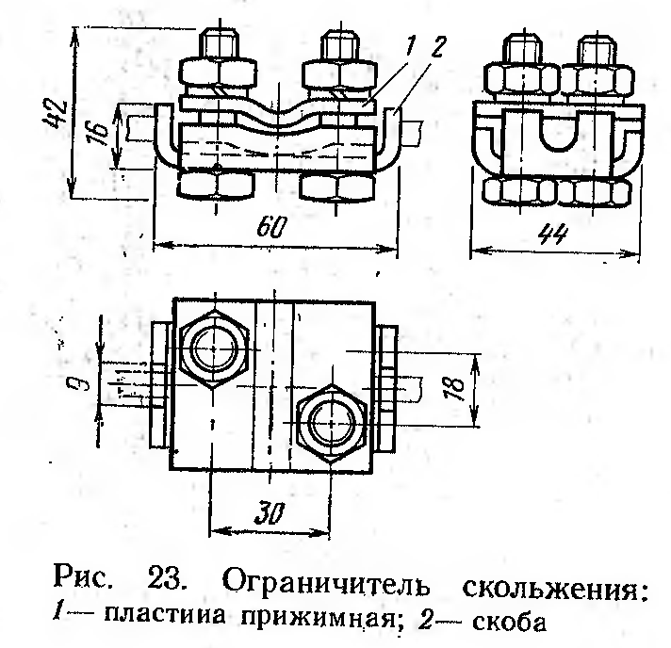

Узлы крепления цепной подвески. Выбор узла закрепления несущего троса цепной подвески зависит от материала троса и типа поперечной конструкции.

Для закрепления стального троса или стальной проволоки на трубе кронштейна можно применить узел УКК-1 (рис. 24; а). Размер хомута выбирают по диаметру трубы кронштейна Ф.

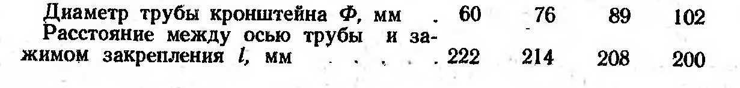

Для троса или провода из более мягких материалов (медных, бронзовых, биметаллических) применяют узел крепления УКК-2, закрепляют с помощью седла, плечи, которого смягчают угол изгиба троса в точке подвеса (рис. 25, б)'.

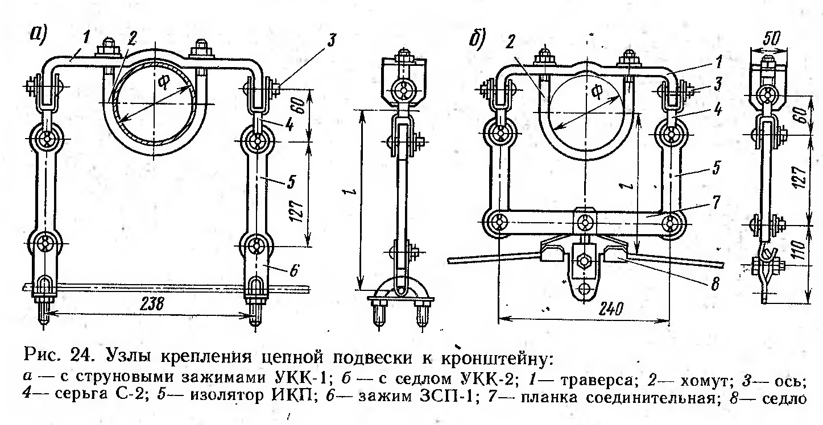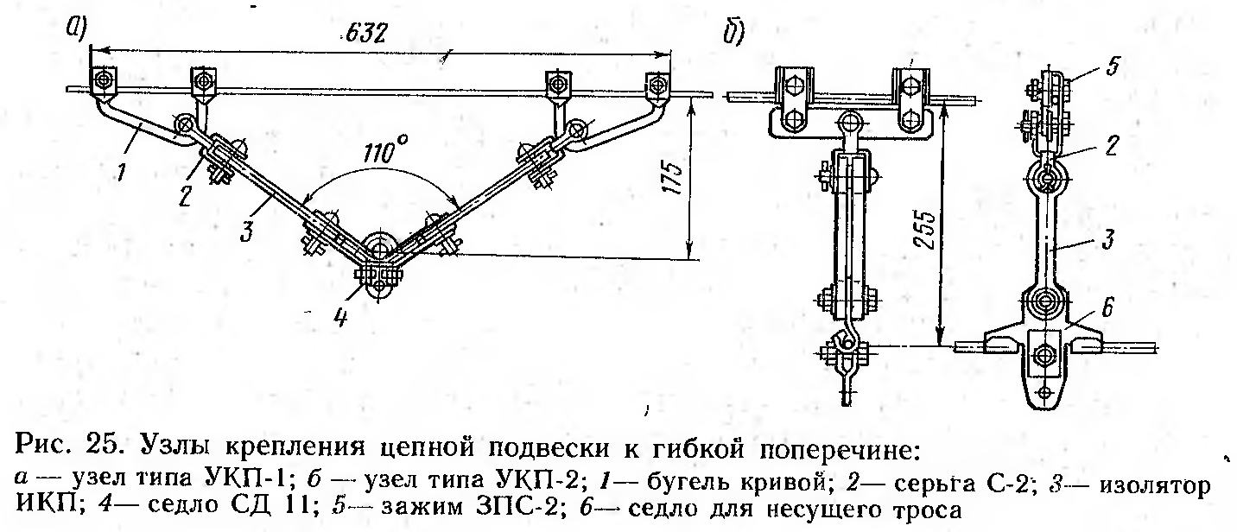

Узлы крепления цепной подвески к гибким поперечинам УКП-1 (рис. 25, а) и УКП-2 (рис. 25, б) представляют различные конструкции' узлов одного, назначения.

Вторая конструкция представляет упрощенный вариант с изготовлением седла штамповкой. В нижней части седла имеется отверстие для закрепления струны или подвески второго седла. В последнем случае перед использованием необходимо проверить соответствие общей нагрузки допустимому значению ее для изоляторов и других деталей.

Планка габаритная (рис. 26) предназначена для фиксирования установленного расстояния между проводами троллейбуса. Планку применяют как временную меру против схлестывания проводов в пролете, когда сильно ослаблено натяжение хотя бы одного из них или обоих либо оборвана поперечина и подвеска осталась на двойном пролете и т. д. После устранения причин, вызвавших установку планки, ее следует снять, так как, обладая сосредоточенной массой и неустойчивым положением, планка ухудшает токосъем и сама может быть причиной нового повреждения сети.

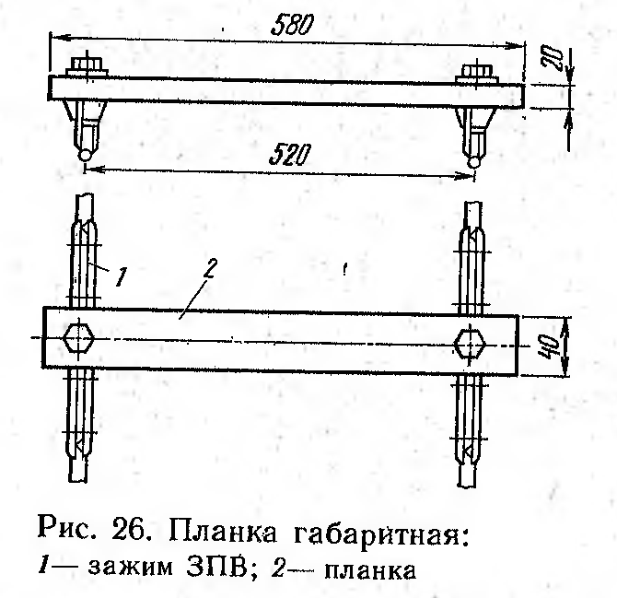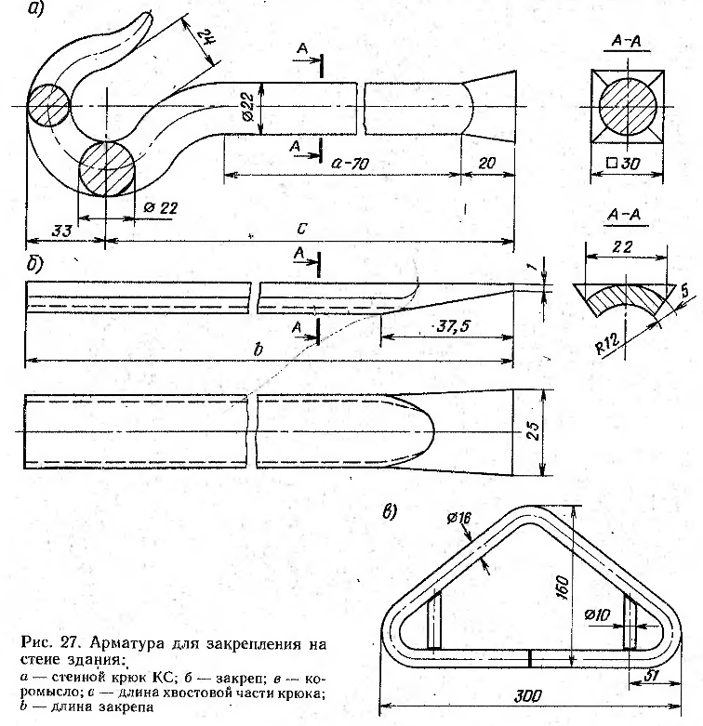

На стенах зданий подвеску крепят с помощью стенного крюка типа КС. Стенной крюк (рис. 27, а) расклинивают в отверстии четырьмя закрепами (рис. 27, б), располагаемыми по сторонам пирамиды хвостовой части крюка. Для крюка наименьшей длины КС-25 размеры а и в равны 230 и 165 мм, для стен с большим облицовочным слоем они увеличиваются на толщину облицовки.

Допускаемая нагрузка на крюк 7 кН. На большие нагрузки, но не превышающие 14 кН, применяют два крюка, связанные коромыслом (рис. 27, в). Для стен с облицовочным слоем толще 200 мм применяют специальные способы закрепления.

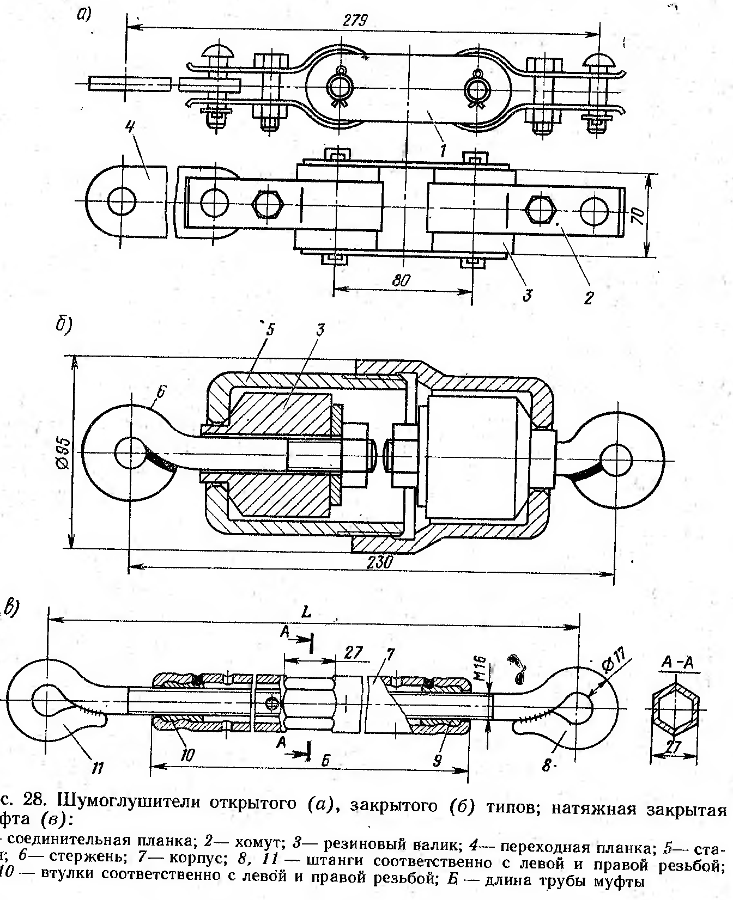

Защитой от передачи на стены шума служит шумоглушитель (рис 28, а). Шумоглушитель состоит из двух, соединенных между собой планками резиновых валиков, на которых гасятся звуковые колебания. На валики надеты хомуты, одним из которых шумоглушитель соединяется с тросом, а вторым через переходную планку — с крюком. В другой конструкции резиновые валики заключены в двух свинченных стаканах (рис. 28, б). Здесь более полно используется объем резиновых валиков.

Натяжение контактных проводов и тросовой системы регулируют с помощью натяжных закрытых муфт. Муфты изготавливают двух типов (рис. 28, в) — МНЗ-100 и МНЗ-3000 -1 соответственно с ходом резьбы 100 и 300 мм. С одной стороны муфта имеет винт и гайку правой резьбы, а с другой — левой, что позволяет увеличивать или уменьшать ее длину, поворачивая корпус в ту или другую сторону. Закрытый корпус имеет в средней части шестигранную форму для работы гаечным ключом. Испытательная нагрузка на муфту, приложенная вдоль ее оси, 50 кН и допускаемая 12 кН.

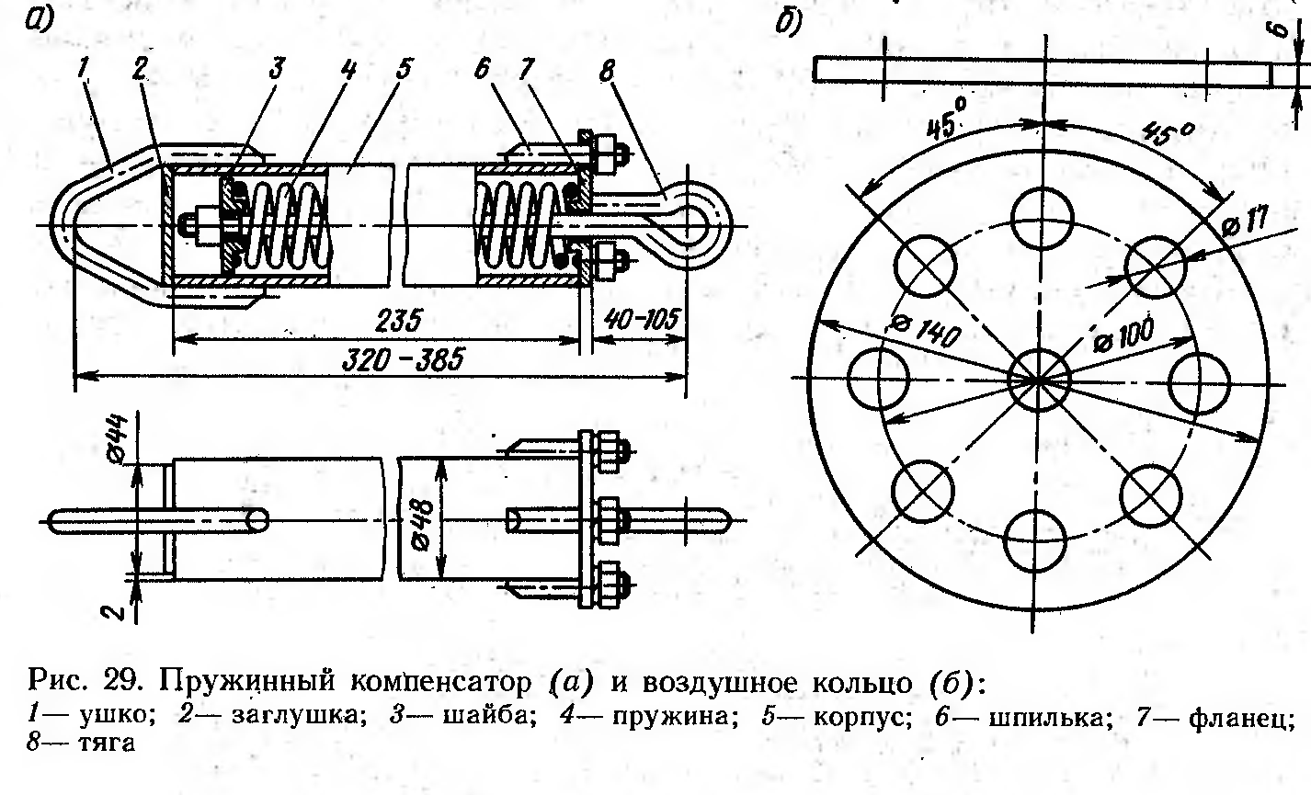

Часть фиксирующей поперечины, находящейся внутри кривого участка пути, может оказаться слабо натянутой и иметь большой провес, мешающий проходу пантографа. Постоянное натяжение этого участка можно получить, включив пружинный компенсатор у точки крепления поперечины. Пружинный компенсатор (рис. 29, а) представляет собой заключенную в стальной корпус пружину, работающую на сжатие. Длина пружины 215 мм, а в сжатом положении 138 мм, ход пружины 77 мм. Расчетное усилие, развиваемое полностью сжатой пружиной, 1650 Н. Наибольшее расчетное рабочее усилие 1300 Н. Пружинные компенсаторы включают и в анкерные тросы при анкеровке кронштейнов для смягчения удара, возникающего при обрыве закрепленных на кронштейне тросов и проводов.

В сложных сетевых узлах иногда встречается необходимость объединить в одной точке четыре и более элемента тросовой системы. Деталь, которой связывают все элементы, носит название воздушное кольцо (рис. 29, б); оно имеет восемь отверстий для подсоединения тросов и одно в середине для подвески воздушного кольца на струне к несущему тросу. Воздушное кольцо часто используют в случаях, когда нельзя установить опору в середине площади. В том месте, где должна быть опора, все тросы ввязывают в кольцо, образуя так называемый «паук», который фиксируют в плане двумя тросами, направленными под углом против равнодействующей силы от всех тросовых элементов. Для подвески «паука» на нужной высоте монтируют специальную несущую поперечину, к которой на струне закрепляют «паук».